Soluções de sistemas pneumáticos com B&R
POWERLINK permite a integração perfeita de terminais de válvulas
Em cooperação com os parceiros Festo, ASCO Numatics e Aventics, a B&R criou a solução perfeita para integrar perfeitamente soluções pneumáticas em um sistema de automação. Os clientes se beneficiam de um manuseio extremamente fácil, alta precisão do relógio em todo o sistema e máxima liberdade na seleção de hardware.
As famílias de terminais de válvulas podem ser facilmente integradas no ambiente de engenharia do B&R usando um arquivo de descrição do dispositivo. Funcionalidades comprovadas - exibição gráfica, configuração de componentes simples, downloads automáticos de firmware e recursos de diagnóstico fáceis de usar - estão disponíveis para terminais de válvulas exatamente como estão disponíveis para outros produtos B&R. Isso reduz os tempos de comissionamento, maximiza o desempenho e a produtividade do sistema e reduz o tempo de inatividade a um mínimo absoluto.
Tempo de resposta rápido
Uma das coisas que caracteriza o protocolo de comunicação POWERLINK é o seu alto desempenho em termos de tempo de ciclo e precisão do relógio. A integração de soluções pneumáticas no sistema de automação B&R também permite tempos de resposta de alta velocidade no campo da pneumática. As seqüências mecânicas podem ser mais precisamente coordenadas, abrindo conceitos totalmente novos no design da máquina.

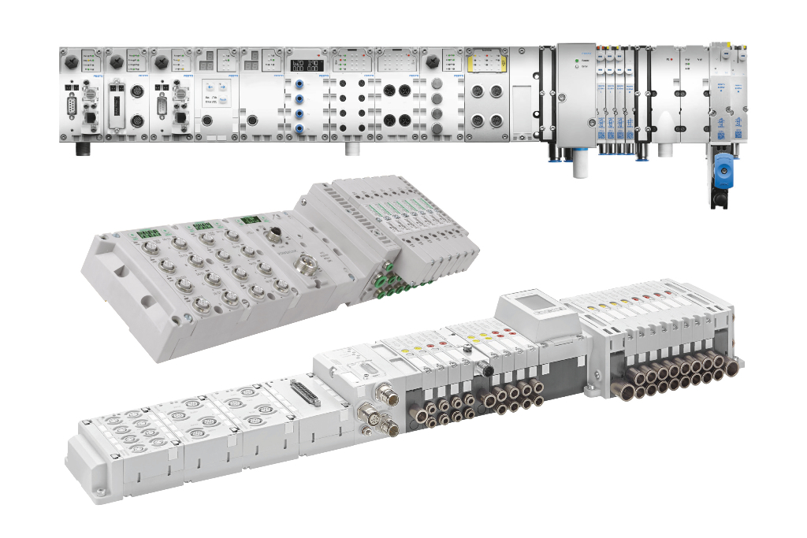
Os terminais de válvulas da Festo, ASCO, Numatics and Aventics podem ser perfeitamente integrados nas soluções de automação B&R usando o POWERLINK.

Sobre a B&R
A B&R é uma empresa de automação inovadora com sede na Áustria e escritórios em todo o mundo. Como líder global em automação industrial, a B&R combina tecnologia de ponta com engenharia avançada para fornecer aos clientes em praticamente todas as indústrias soluções completas para automação de máquinas e fábricas, controle de movimento, IHM e tecnologia de segurança integrada. Com padrões de comunicação de fieldbus industriais como POWERLINK e openSAFETY, bem como o poderoso ambiente de desenvolvimento de software do Automation Studio, a B&R está constantemente redefinindo o futuro da engenharia de automação. O espírito inovador que mantém a B&R na vanguarda da automação industrial é impulsionado pelo compromisso de simplificar processos e superar as expectativas dos clientes.
Para mais informações, visite www.br-automation.com

